
เฉลยชิ้นงาน เรื่อง ส่วนประกอบของดิน
ได้__________คะแนน
คะแนนเต็ม 10 คะแนน
วันที่________เดือน_______________พ.ศ.___________
ชื่อ_____________________________เลขที่______ชั้น__________

คำสั่ง นักเรียนเขียนแผนภาพความคิด ส่วนประกอบของดิน
(ตัวอย่างแผนภาพความคิด)

ดิน

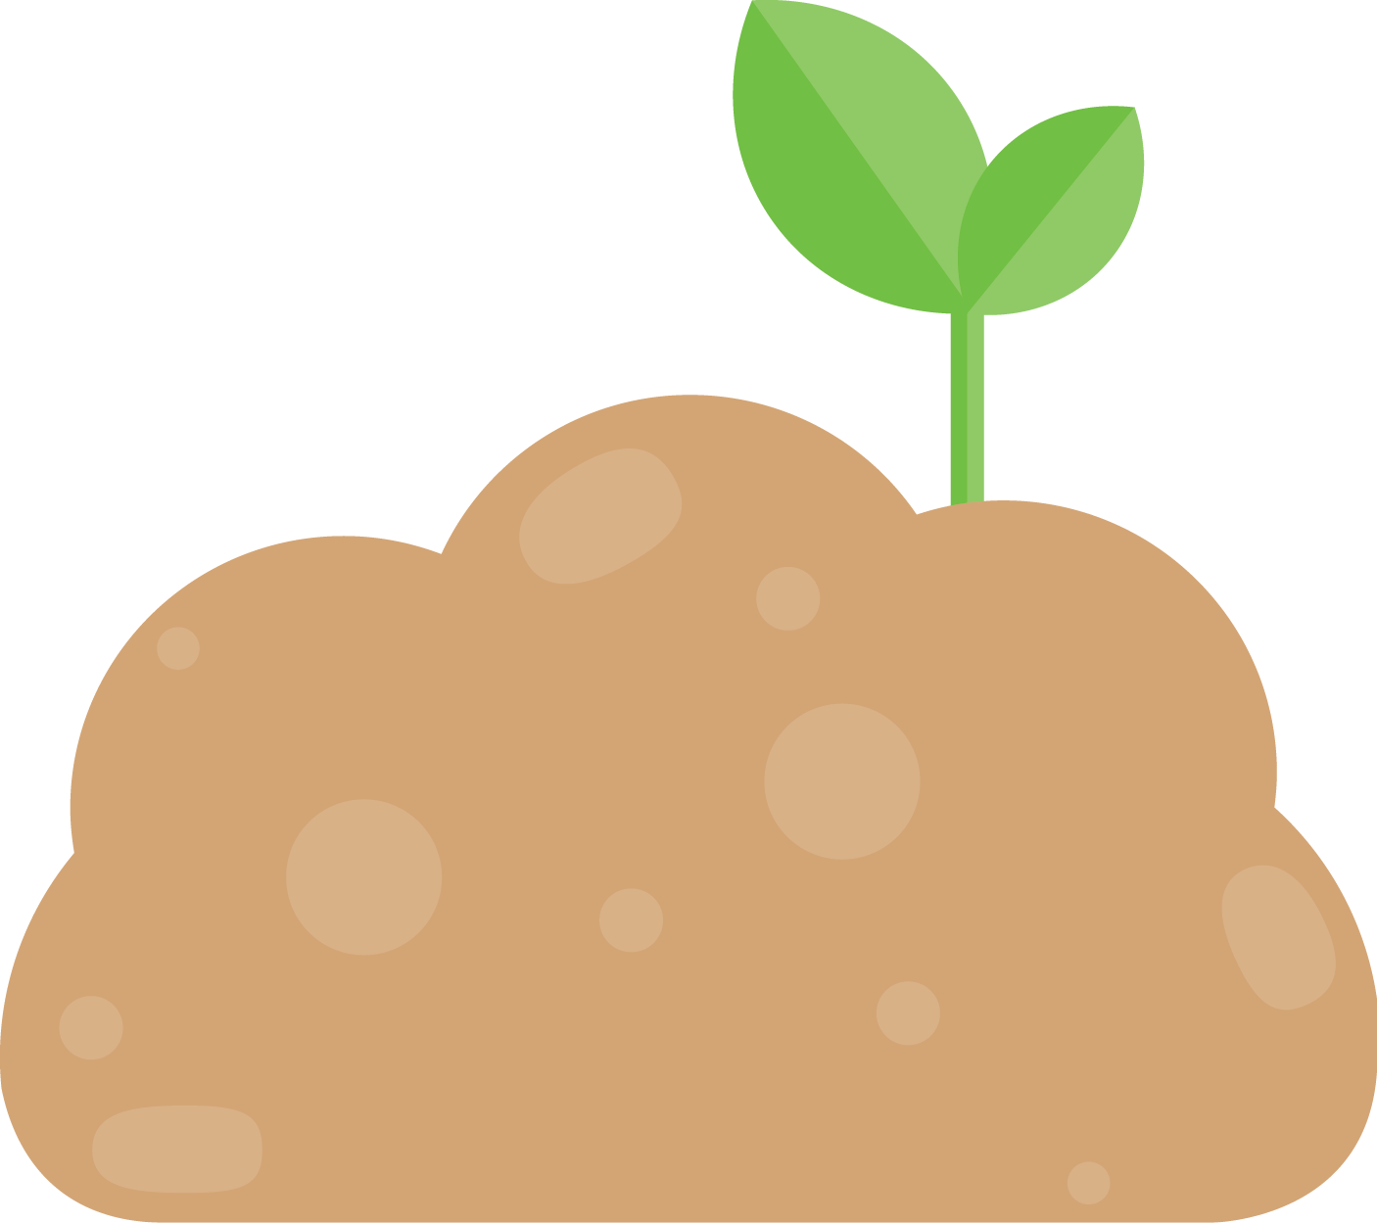
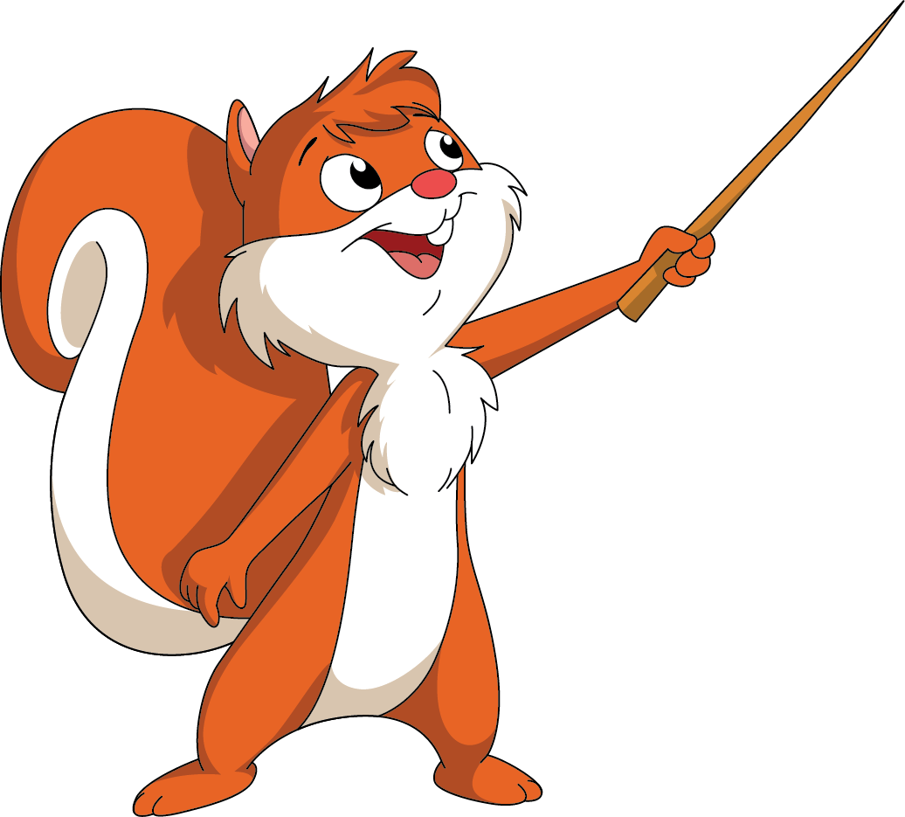

ส่วนประกอบของดิน
เศษหิน
ซากพืช ซากสัตว์
น้ำ
อากาศ

แผนภาพความคิด ส่วนประกอบของดิน

